Association Historic

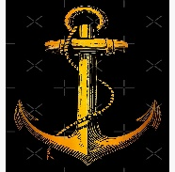

**CONVOI DE LA LIBERATION DE SAONE-ET-LOIRE**

Uniformes du personnel féminin

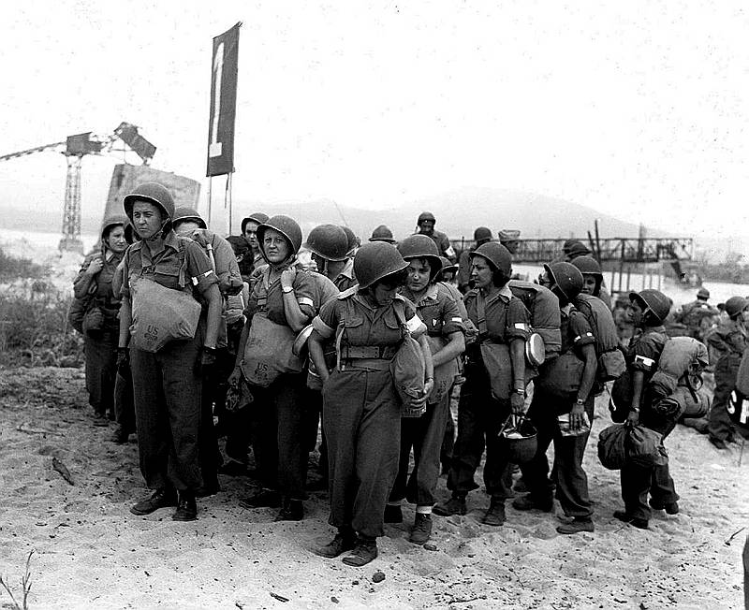

A l'intention des participantes :

Dans l'objectif du bon déroulement et de la réussite de ce projet, il est du devoir de chaque participante de respecter les points suivants :

* Une grande rigueur vous sera demandée dans votre tenue et votre comportement lors de l'événement afin d'avoir une belle image et une ambiance à la hauteur de ces commémorations.
* Le téléphone doit être rangé sauf en cas d'urgence.
* Les effets modernes devront être rangés dans un sac ne jurant pas avec l'ambiance d'époque (privilégier les sacs type paco en toile).
* Pour le matériel de bivouac et de couchage les effets modernes sont acceptés, ils seront transportés dans un véhicule commun lors du convoi.
* Pour les lunettes de vue et de soleil il est conseillé d'avoir une paire WW2. Cependant dans le cas où cela ne serait pas possible, il est accepté de les garder à la condition de les retirer lors des défilés, cérémonies et au contact direct avec le public.
* Vous devrez arborer une coupe de cheveux correcte (coupe années 40).

**Dress-code**

Le 26 avril 1944, Hélène Terré obtient la création des Auxiliaires Féminines de l’Armée de Terre (AFAT), regroupant le Corps des Volontaires Françaises (CVT), les Françaises Libres et les FFI. Pour la 1ère fois toutes ces femmes servent dans un cadre établit ; cependant l’AFAT n’existe pas en tant qu’Arme à part entière de la cadre ou ses personnels sont disséminés dans diverses unités. Dans le principe, l’AFAT dirige la gestion administrative et disciplinaire.

Les auxiliaires suivent différentes formations et sont affectées suivant leur spécialité comme ambulancière, infirmière, conductrice, transmission, service sociale, état-major, cartographie, photographie, mécanique.

A leur arrivée dans l’armée, les auxiliaires perçurent du matériel américain, le plus couramment destiné aux hommes faute de mieux.

**Les coiffures**

* **Le casque US M1**

Le casque en acier de l’infanterie américaine est utilisé par la très grande majorité des femmes proche du front.

Il est observé de rare fois avec un drapeau français peint sur le devant.

Le casque est observé ici avec les jugulaires d’infanterie

* **Le Calot US**

Le bonnet de police américain homme en drap kaki est porté sans liseré de couleur.

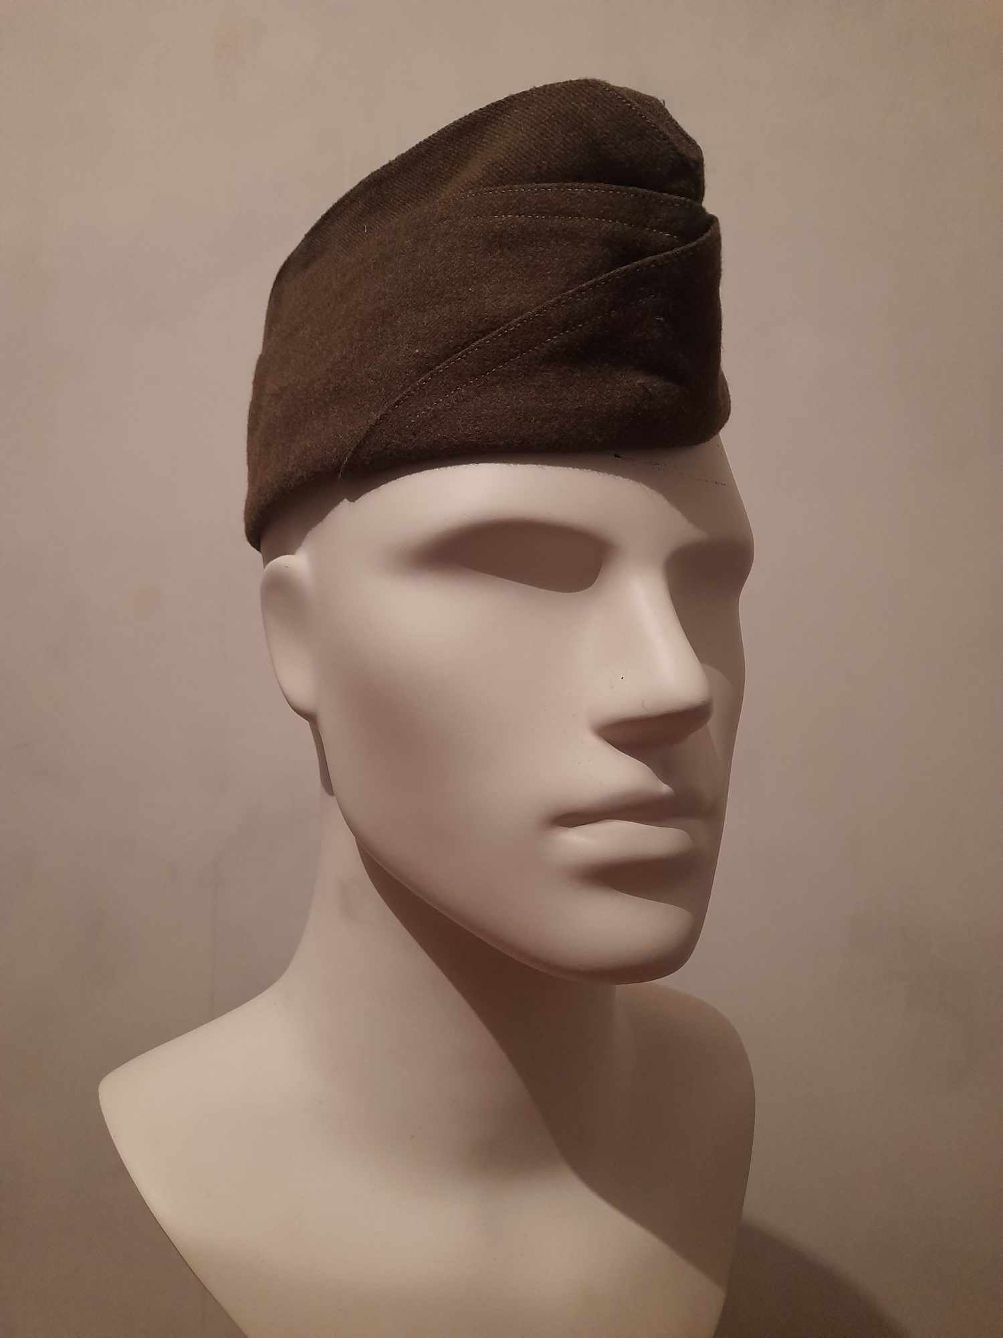

**Les chemises et vestes**

* **La chemise US M37**

La chemise « moutarde » en flanelle de laine américaine pour la troupe est portée par tout le personnel féminin.

* **Le blouson US M41**

Blouson de combat américain en popeline de coton. Il est porté par-dessus la chemise.

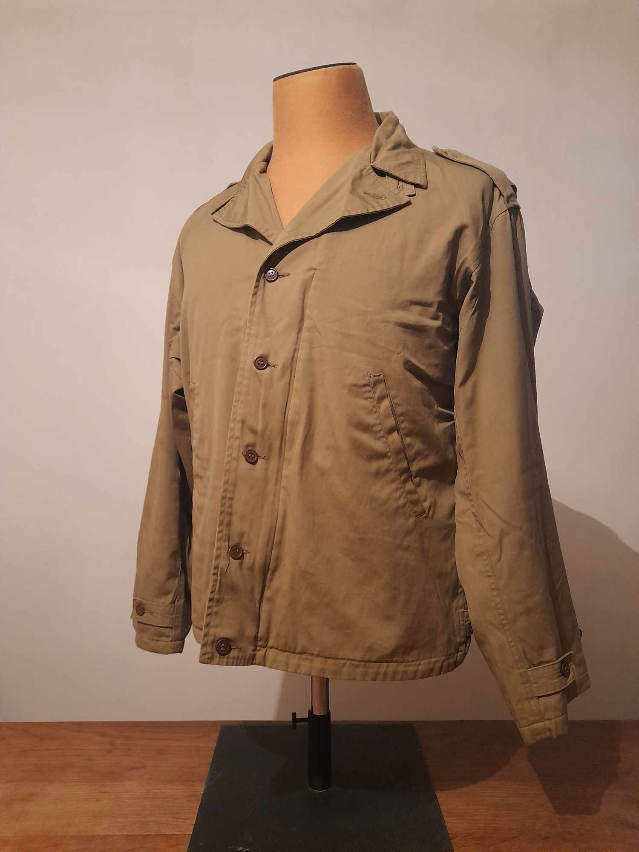

* **La combinaison HBT**

La combinaison de treillis américaine est observée chez les mécaniciennes mais également chez les infirmières/ ambulancières. Elle est portée par-dessus la chemise et sans calot.

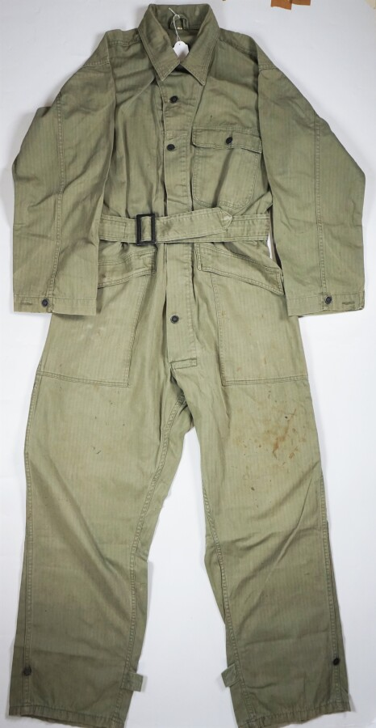

**Les pantalons**

* **Le pantalon US M37**

Le pantalon américain « moutarde » pour homme, confectionné en serge de laine.

* **Le pantalon US HBT**

Le pantalon de treillis américain.

* **Ceinture US**

**Les brodequins**

* **Les brodequins US pour personnel** féminin en cuir roussâtre est observé chez les unités féminines de l’armée B.

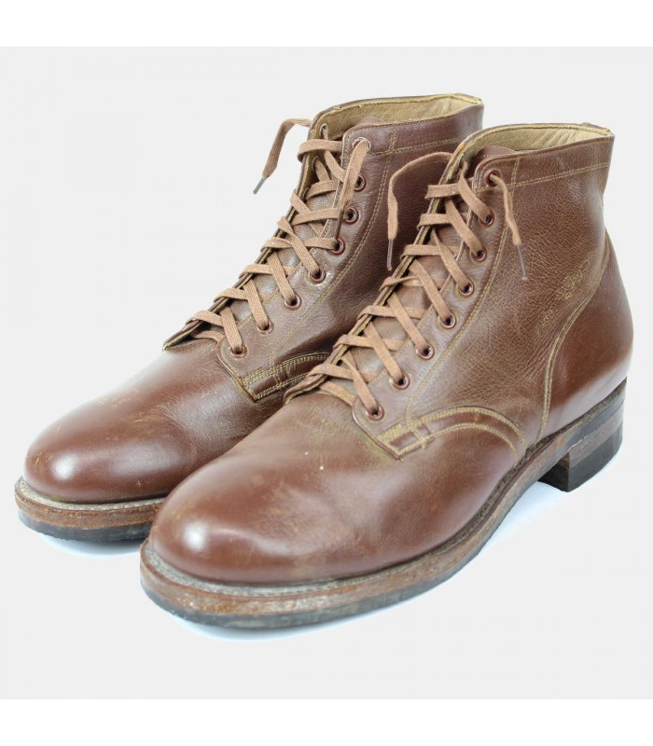

* **Les brodequins US pour personnel masculin** en cuir retourné.

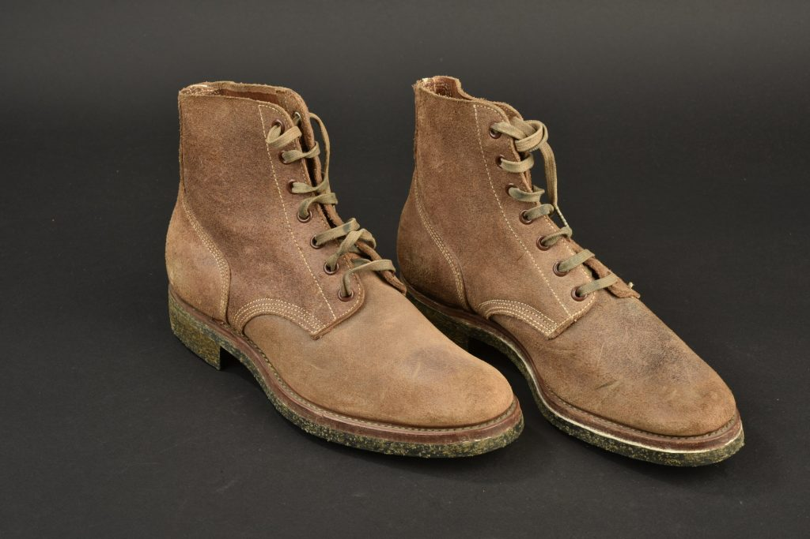

* **Les guêtres US M38** porté par tous le personnel au front.

**Equipement (optionnel)**

* **Ceinturon US M36**
* **Medkit US**

Ils composent l’équipement individuel minimum.

**Brassard**

* **Brassard de neutralité (croix rouge)**

Brassard porté obligatoirement sur le bras gauche.